第2次会议记录

会议时间：2018-11-23

会议小组：B挂组

会议参与人：姚浩，欧阳正，周志豪，郭俊熙，梁健斌，温泉思

会议缺席人：郭俊熙

会议请假人：无

上次(项目主要内容)：

1. 项目得分标准为：

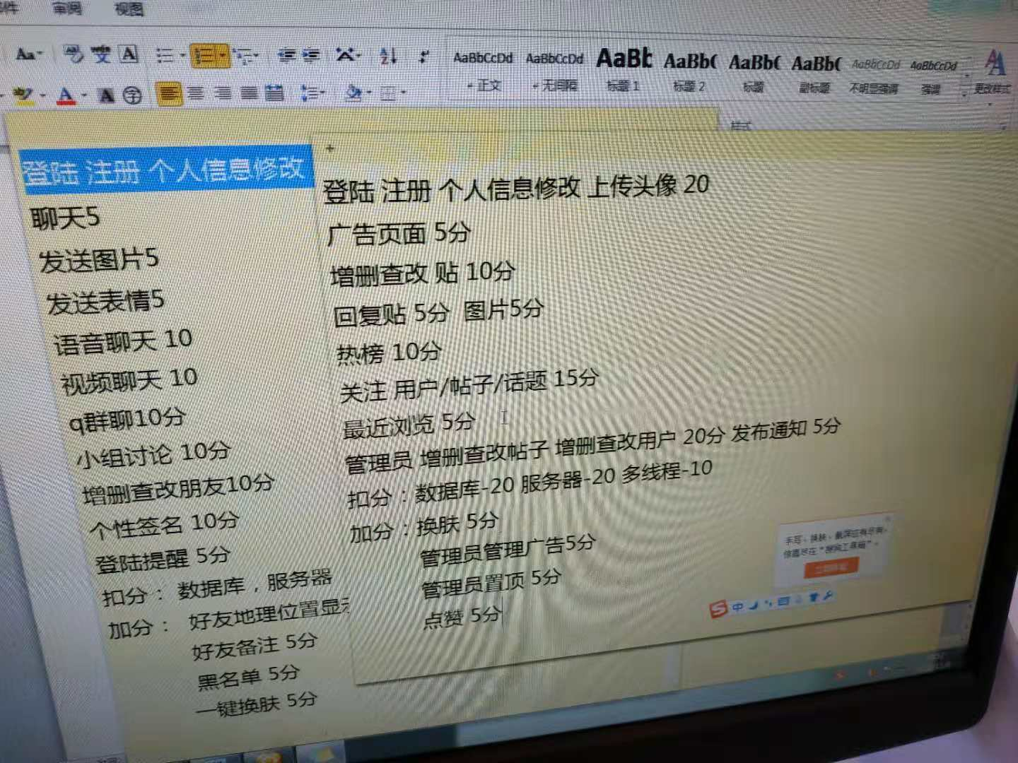

1. 项目分工为：

|  |  |  |  |  |  |
| --- | --- | --- | --- | --- | --- |
| 队长 | 队员1 | 队员2 | 队员3 | 队员4 | 队员5 |
| 姚浩（建模） | 欧阳正（文档） | 欧阳正（美工） | 郭俊熙（数据库） | 周志豪（网络通讯） | 梁健斌（程序员） |

本次会议内容：

1. 检查小组成员上周任务完成情况

建模 姚浩：原本有缺陷，经过修改之后合格

程序员 梁健斌：合格

美工 欧阳正：原本有缺陷，经过修改之后合格

文档 欧阳正：完成

网络通讯 周志豪：原本有缺陷，经过修改之后合格

数据库 郭俊熙：不合格

1. 确定下周任务

